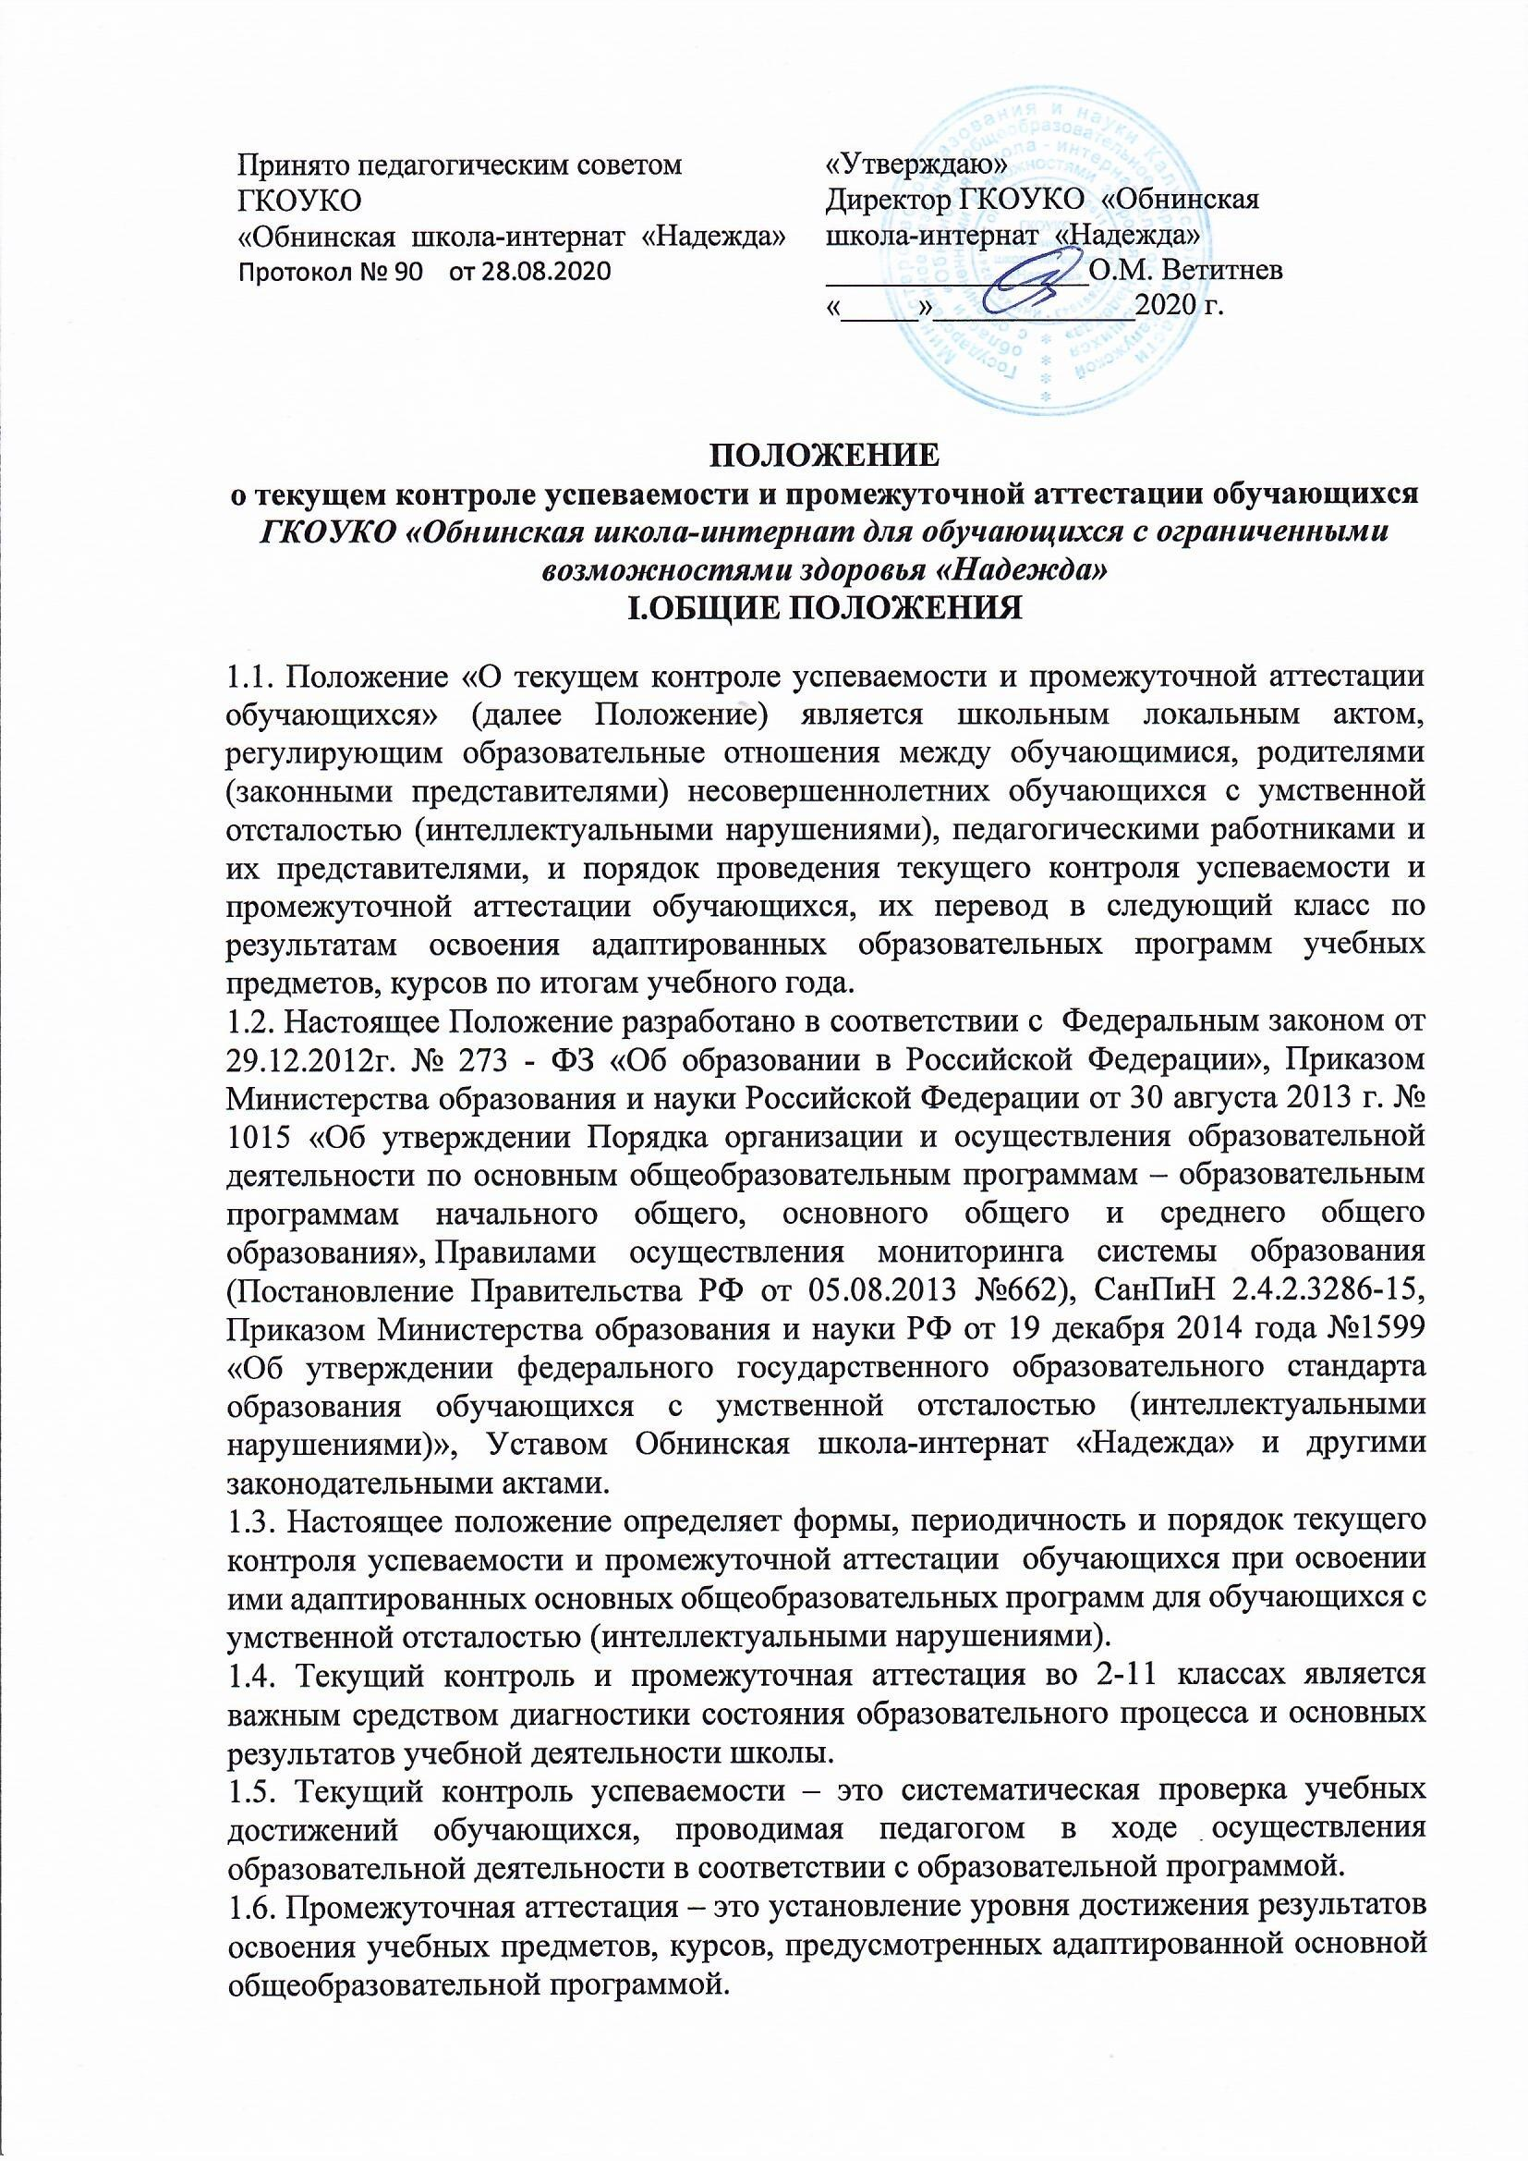

**ПОЛОЖЕНИЕ**

**о текущем контроле успеваемости и промежуточной аттестации обучающихся**

***ГКОУКО «Обнинская школа-интернат для обучающихся с ограниченными возможностями здоровья «Надежда»***

**I.ОБЩИЕ ПОЛОЖЕНИЯ**

1.1. Положение «О текущем контроле успеваемости и промежуточной аттестации обучающихся» (далее Положение) является школьным локальным актом, регулирующим образовательные отношения между обучающимися, родителями (законными представителями) несовершеннолетних обучающихся с умственной отсталостью (интеллектуальными нарушениями), педагогическими работниками и их представителями, и порядок проведения текущего контроля успеваемости и промежуточной аттестации обучающихся, их перевод в следующий класс по результатам освоения адаптированных образовательных программ учебных предметов, курсов по итогам учебного года.

1.2. Настоящее Положение разработано в соответствии с Федеральным законом от 29.12.2012г. № 273 - ФЗ «Об образовании в Российской Федерации», Приказом Министерства образования и науки Российской Федерации от 30 августа 2013 г. № 1015 «Об утверждении Порядка организации и осуществления образовательной деятельности по основным общеобразовательным программам – образовательным программам начального общего, основного общего и среднего общего образования», Правилами осуществления мониторинга системы образования (Постановление Правительства РФ от 05.08.2013 №662), СанПиН 2.4.2.3286-15, Приказом Министерства образования и науки РФ от 19 декабря 2014 года №1599 «Об утверждении федерального государственного образовательного стандарта образования обучающихся с умственной отсталостью (интеллектуальными нарушениями)», Уставом Обнинская школа-интернат «Надежда» и другими законодательными актами.

1.3. Настоящее положение определяет формы, периодичность и порядок текущего контроля успеваемости и промежуточной аттестации обучающихся при освоении ими адаптированных основных общеобразовательных программ для обучающихся с умственной отсталостью (интеллектуальными нарушениями).

1.4. Текущий контроль и промежуточная аттестация во 2-11 классах является важным средством диагностики состояния образовательного процесса и основных результатов учебной деятельности школы.

1.5. Текущий контроль успеваемости – это систематическая проверка учебных достижений обучающихся, проводимая педагогом в ходе осуществления образовательной деятельности в соответствии с образовательной программой.

1.6. Промежуточная аттестация – это установление уровня достижения результатов освоения учебных предметов, курсов, предусмотренных адаптированной основной общеобразовательной программой.

1.7. Цели:

* обеспечение социальной защиты обучающихся с умственной отсталостью (интеллектуальными нарушениями), соблюдение их прав и свобод в части регламентации учебной загруженности в соответствии с нормами СанПиНа, уважение их личности и человеческого достоинства;
* установление фактического уровня теоретических знаний и понимания обучающихся по предметам обязательной части учебного плана и части, формируемой участниками образовательных отношений, формирования академических и жизненных компетенций;
* контроль над выполнением адаптированных основных общеобразовательных программ и календарного учебного графика изучения учебных предметов;
* повышение ответственности учителей начальной школы и учителей-предметников за результаты своего труда.

1.8. Задачи:

* определение уровня обученности и уровня успешности обучающихся с умственной отсталостью (интеллектуальными нарушениями);
* своевременная корректировка программ;
* использование специальных форм, методов обучения в соответствии с ФГОС.

**II. ТЕКУЩИЙ КОНТРОЛЬ ОБУЧАЮЩИХСЯ**

2.1. Проведение текущего контроля успеваемости направлено на обеспечение выстраивания образовательной деятельности максимально эффективным образом для достижения результатов освоения основных общеобразовательных программ, предусмотренных Федеральными государственными образовательными стандартами (далее – ФГОС).

2.2. Текущий контроль успеваемости обеспечивает оценивание степени достижения планируемых результатов адаптированной общеобразовательной программы, в том числе:

* предметных результатов;
* динамику индивидуальных достижений.

2.3. Текущий контроль включает в себя оценивание результатов освоения образовательных программ по темам и по четвертям.

2.4. Текущему контролю подлежат обучающиеся всех классов школы.

2.5. Форму текущего контроля определяет учитель с учетом индивидуальных особенностей обучающихся с умственной отсталостью (интеллектуальными нарушениями), содержания учебного материала, используемых образовательных технологий. Избранная форма текущего контроля указывается учителем в рабочих программах и календарно-тематическом планировании. Формами контроля качества усвоения содержания учебных программ, обучающихся являются:

* устный опрос;
* тестирование;
* самостоятельная работа;

2.6. Устный опрос может проводиться на каждом учебном занятии.

2.7. Все иные формы текущего контроля могут проводиться не чаще:

* одного раза в день, трёх раз в неделю – во втором полугодии 2-х классов, в3-4-х классах;
* одного раза в день, пяти раз в неделю – в 5-6-х классах;
* двух раз в день, восьми раз в неделю – в 7-9-х классах.

2.8. **Порядок осуществления текущего контроля.**

2.8.1. Контроль осуществляется учителем в соответствии с программой учебного предмета.

2.8.2.Текущий контроль успеваемости осуществляется по 5-ти бальной системе оценивания.

2.8.3.Текущий контроль успеваемости обучающихся 11-х и 1-х классов осуществляется качественно, без фиксации оценок в классном журнале.

2.8.4.Обучающиеся, находящиеся на лечении и обучающиеся в лечебных учреждениях, аттестуются с учетом отметок, полученных в образовательных учреждениях при лечебных учреждениях.

2.8.5.Проверка письменных работ осуществляется учителем в соответствии с Положением о проверке тетрадей.

2.8.6.Оценки за письменные самостоятельные работы обучающего характера не требуют обязательного переноса в классный журнал.

2.8.7.Оценки за работы контрольного характера обязательно выставляются в классный журнал.

2.8.8.Результаты контроля (в форме письменных работ) обсуждаются на следующем после завершения проверки уроке.

2.8.9. Отметка обучающимся за четверть выставляется на основе результатов письменных работ и устных ответов обучающихся и с учетом их фактических достижений.

**III. ПРОМЕЖУТОЧНАЯ АТТЕСТАЦИЯ ОБУЧАЮЩИХСЯ**

3.1.Освоение образовательных программ по учебным предметам, курсам в конце учебного года сопровождается промежуточной аттестацией.

3.2.Целями проведения промежуточной аттестации являются:

- мониторинг результатов освоения адаптированной основной общеобразовательной программы в соответствии с требованиями ФГОС;

-оценка динамики индивидуальных образовательных достижений, продвижения в достижении планируемых результатов освоения образовательной программы.

3.3. Промежуточная аттестация обучающихся может проводиться в письменной, устной и иных формах, определяемых адаптированными основными общеобразовательными программами Учреждения и (или) индивидуальными учебными планами.

3.3.1. Письменная проверка: контрольные работы, тестирование, диктанты (с учетом специфики обучения обучающихся с ограниченными возможностями здоровья).

3.3.2. Устная проверка: проверка техники чтения и уровня речевого развития в 1-11-х классах, устный ответ обучающегося на один или систему вопросов, беседы, собеседования (с учетом специфики обучения обучающихся с ограниченными возможностями здоровья).

3.4.Перечень учебных предметов, курсов, сроки проведения промежуточной аттестации определяются соответствующими учебными планами (программами), рассматриваются на заседании методического (педагогического) совета.

3.5. Порядок проведения промежуточной аттестации обучающихся:

3.5.1. Промежуточная аттестация обучающихся должна проводиться в дни недели со вторника по пятницу на 2-4-м уроках, не чаще чем:

* одного раза в день, двух раз в неделю – во втором полугодии 2-х классов, в 3-4-х классах;
* одного раза в день, трёх раз в неделю – в 5-6-х классах;
* одного раза в день, четырёх раз в неделю – в 7-11-х классах.

3.5.2. Промежуточная аттестация обучающихся в ОУ проводится:

* в соответствии с расписанием (графиком), утвержденным приказом руководителя ОУ, за 2 недели до ее проведения;
* по контрольно-измерительным материалам, подготовленным заместителем директора по УВР.

3.5.3. Для обучающихся, которые обучаются по индивидуальному учебному плану, сроки и порядок проведения промежуточной аттестации определяются индивидуальным учебным планом.

3.5.4. Промежуточная аттестация осуществляется на двух уровнях:

* **первый уровень** – система контроля учителя, планируемая до начала изучения темы на основе программы учебного предмета;
* **второй уровень** – административный контроль, планируемый как составная часть внутренней системы оценки качества образования.

3.6**. Порядок осуществления контроля учителем.**

3.6.1. Форму текущей аттестации выбирает учитель с учетом контингента обучающихся и содержания учебного материала. Избранная форма текущей аттестации указывается учителем в рабочих программах, классном журнале.

3.6.2. Контроль проводится учителем во всех классах по следующим предметам: русский язык, чтение, устная речь, речевая практика, математика, мир природы и человека, мир истории, история Отечества, география, живой мир, природоведение, естествознание, изобразительное искусство, физкультура, занимательный ручной труд, домоводство, музыка, профильный труд.

3.6.3. Промежуточная аттестация проводится в 3-9 классах и 2-х классах во II полугодии в форме итоговых контрольных работ по математике и русскому языку.

3.6.4. Проверка письменных работ осуществляется учителем в соответствии с Положением о проверке тетрадей.

3.6.5. Результаты контроля (в форме письменных работ) обсуждаются на следующем после завершения проверки уроке.

3.6.6. Обучающиеся, которые обучаются индивидуально на дому, аттестуются только по предметам, включенным в план индивидуального обучения.

3.7. **Порядок осуществления административного контроля.**

3.7.1. К административному контролю допускаются все обучающиеся 2-9-х классов.

3.7.2. Предметы, выносимые на административный контроль, определяются решением администрации школы.

3.7.3. Административный контроль проводится по расписанию, утверждённому директором школы, не позднее, чем за неделю до его начала.

3.7.4. Подготовка к административному контролю осуществляется в процессе учебных занятий.

3.7.5. Проведение административного контроля по двум предметам в один день не допускается.

3.7.6. Материал для административного контроля готовят учителя по заданию заместителя директора по УВР.

3.7.7. Письменный отчёт об административном контроле ведущий учитель сдаёт заместителю директора по УВР в течение трёх рабочих дней после завершения контроля.

**IV. ОЦЕНКА ЛИЧНОСТНЫХ И ПРЕДМЕТНЫХ РЕЗУЛЬТАТОВ**

**ПО ПРОГРАММАМ НОО, РЕАЛИЗУЮЩИМ ФГОС**

Результаты промежуточной аттестации представляют собой результаты внутришкольного мониторинга индивидуальных образовательных достижений обучающихся, отражают динамику формирования их способности к решению учебно-практических и учебно-познавательных задач и навыков проектной деятельности. Промежуточная аттестация осуществляется в ходе совместной оценочной деятельности педагогов и обучающихся, то есть является внутренней оценкой. Аттестационные материалы для оценки предметных результатов (письменные контрольные задания, тесты) и форма проведения промежуточной аттестации разрабатываются и опреде­ляются педагогами начальных классов и педагогами основной школы, работающими в классах, осваивающих программу по ФГОС НОО.

Материалы для оценки личностных результатов разрабатываются классными руководителями и используются для мониторинга индивидуальных достижений обучающихся и итоговых достижений личностных результатов всего класса.

**4. 1. Личностные результаты.**

* Личностные результаты обучающихся в  полном  соответствии  с требованиями   ФГОС   не подлежат итоговой отметке.
* Основными объектами оценки личностных результатов, обучающихся являются   внутрен­няя позиция, самооценка, личностная мотивация   учебной деятельности, ориентация на моральные нормы их выполнения.
* Оценка личностных результатов обучающегося (ценностных   ориентаций, интереса, готовности к обучению, мотивации к обучению и, др.) осуществляется в ходе ежегодных мониторинговых исследований.
* Мониторинговые исследования проводятся классным руководителем.
* При   мониторинговых   исследованиях   персональная   информация   является конфиденциальной, для анализа используются данные, в которых персональная информация заменена на идентификаторы.
* Оценивание сформированности личностных результатов проводится с учётом этических принципов охраны и защиты интересов ребёнка и конфиденциальности в форме, не представляющей угрозы личности, психологической безопасности и эмоциональному статусу обучающегося.
* Вывод о сформированности внутренней позиции, самооценки, личностной мотивации учебной деятельности, знания моральных норм и морально-этических суждений фиксируется в характеристике обучающегося при переходе с одного уровня образования на другой уровень.

**4.2. Предметные результаты.**

• Достижение этих результатов обеспечивается за счет основных компонентов образователь­ного процесса учебных предметов, представленных в обязательной части учебного плана

• В ГКОУКО «Обнинская школа-интернат» на всех уровнях обучения принята 5-балльная шкала отметок: «5» - отлично; «4» - хорошо; «3» - удовлетворительно; «2» - неудовлетворительно.

**V. ГОДОВАЯ АТТЕСТАЦИЯ**

5.1. Годовая промежуточная аттестация обучающихся 2-11-х классов проводится, как правило, в период с 10 по 20 мая в виде административных контрольных работ.

5.2. Сроки проведения годовой промежуточной аттестации для обучающихся, пропустивших ее по уважительным причинам, а также выезжающих до окончания учебного года в лечебно-оздоровительные учреждения, устанавливаются администрацией школы.

5.3. Годовая промежуточная аттестация осуществляется в соответствии с расписанием, утверждаемым директором школы. Расписание вывешивается на доске объявлений не позднее, чем за две недели до начала аттестации.

5.4. Тексты письменных административных контрольных работ для промежуточной аттестации разрабатываются заместителем директора школы или по его поручению ведущими учителями.

5.5. Годовая промежуточная аттестация обучающихся проводится во 2-4-х классах в форме административных контрольных работ по русскому языку и математике, контрольного чтения по чтению; в 5-11-х классах в форме административных контрольных работ по русскому языку и математике, контрольного чтения по чтению.

5.6. Во 2-11-х классах на проведение административной работы отводится 1 академический час.

5.7. Результаты административных контрольных работ оцениваются по пятибалльной шкале.

5.8. Результаты достижения планируемых результатов обучающимися в освоении АООП подводятся по окончании первого этапа обучения (4 класс) и на момент завершения образования (9 класс);

**VI. ИТОГОВАЯ АТТЕСТАЦИЯ (ЭКЗАМЕН)**

6.1. Обучение в ГКОУКО «Обнинскя школа-интернат «Надежда» завершается аттестацией (экзаменом) по трудовому обучению.

6.2. Экзамен по трудовому обучению выпускников IX классов проводится в форме практической экзаменационной работы и устных ответов по билетам, в соответствии с Положением о порядке проведения экзаменов по трудовому обучению.

**VII. ПЕРЕВОД ОБУЧАЮЩИХСЯ В СЛЕДУЮЩИЙ КЛАСС**

7.1. Обучающиеся, освоившие в полном объеме адаптированную основную общеобразовательную программу учебного года, переводятся в следующий класс. Решение о переводе обучающегося в следующий класс принимается педагогическим советом школы и утверждается приказом директора.

7.2. Обучающиеся, не освоившие адаптированную основную общеобразовательную программу, в соответствии с рекомендациями психолого-медико-педагогического консилиума продолжают получать образование по индивидуальным адаптированным программам или по индивидуальному учебному плану.